IGUAZÚ

Iguazú | 04 días / 03 noches
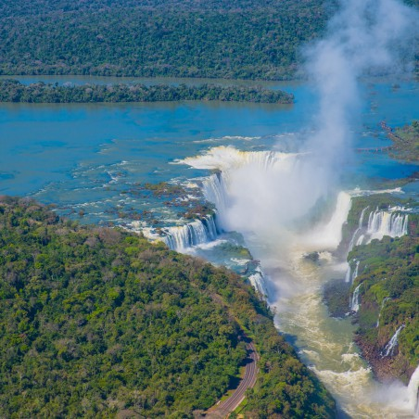

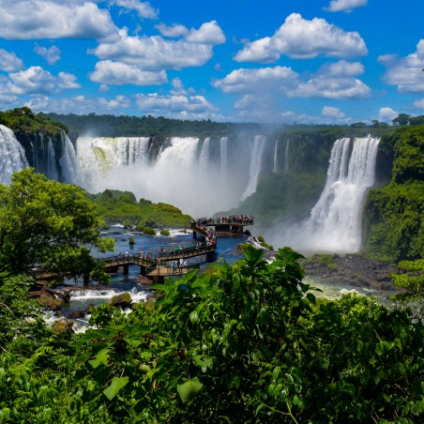

Día 1 | IGUAZÚ
Arribo a la ciudad Puerto Iguazú, recepción y traslado al hotel. Alojamiento.

Día 2 | IGUAZÚ
Desayuno. Cataratas del Iguazú del lado argentino: además del imponente salto de agua de la Garganta del Diablo, se ofrecen dos circuitos a recorrer: En el circuito superior tendrá acceso a las magnífica vistas panorámicas de los saltos y al delta del río Iguazú formado por un conjunto de frondosas islas (dificultad baja, sin escaleras). Se visitarán los saltos Dos Hermanas, Bossetti y el Chico hasta llegar a la isla San Martín. El circuito inferior es un conjunto de pasarelas estratégicamente diseñadas para facilitar las más diversas vistas de las cataratas y un encuentro íntimo con las cascadas y rincones de la selva. (Dificultad alta, con escaleras). Luego de recorrer ambos circuitos, se emprende el regreso al hotel. Alojamiento.

Día 3 | IGUAZÚ
Desayuno. Excursión Cataratas lado brasilero. Se sorprenderá con el cuidado, la belleza y la enormidad del mismo que alberga innumerables especies de animales y vegetales. Dado que el 80% de los saltos se encuentran del lado argentino, el Parque brasileño cuenta con una sola pasarela de aproximadamente 1.000 mts., desde donde podrán disfrutar de las distintas vistas panorámicas. Regreso al hotel y alojamiento.

Día 4 | IGUAZÚ
Desayuno. Traslado al Aeropuerto Internacional Cataratas del Iguazú.

DESDE USD 336
Por persona minimo 2 pasajeros

El tour incluye:
- Alojamiento con desayuno
- Traslados in/out
- Cataratas argentinas
- Cataratas brasileras

El tour no incluye:
- Vuelos internacionales/domésticos
- Ingresos a los Parques Nacionales
- Propinas
- Comidas no mencionadas en el programa
- Tarjeta de Asistencia
- Fee bancario 2%

